Câu 28: [1H3-2.3-2] (ĐỀ THAM KHẢO BGD & ĐT 2018) Cho tứ diện có đôi một vuông góc với nhau và . Gọi là trung điểm của ( tham khảo hình vẽ bên dưới). Góc giữa hai đường thẳng và bằng
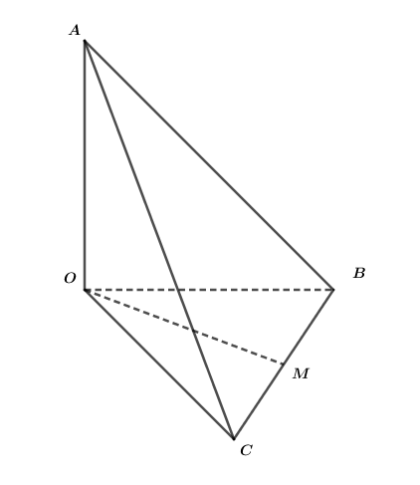
A. B. C. D.
Lời giải
Chọn C
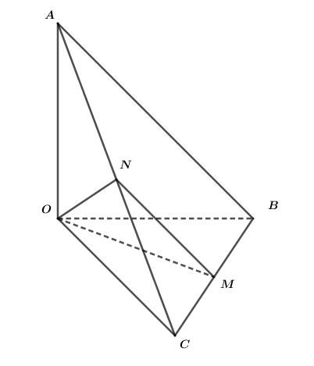
Đặt suy ra và
Gọi là trung điểm ta có và
Suy ra góc . Xét
Trong tam giác có nên là tam giác đều
Suy ra . Vậy

